TECHNOLOGIE INFORMACYJE – zajęcia 2

# **MS WORD - wstawianie i formatowanie grafiki**

**OBRAZY:**

1. Wstaw dowolny obraz z banku obrazów w Internecie.
2. Skopiuj go (crtlC oraz ctrlV) i ustaw jeden obok drugiego jak na przykładzie. Użyj do tego ikonki „opcji układu”

I wybierz odpowiednią opcję z zawijaniem tekstu (wypróbuj różne opcje i zobacz jakie dają efekty)

Możesz też wybrać ikonę „położenie” z narzędzia obrazów -Formatowanie”, która podświetla się na górnym pasku narzędzi po kliknięciu na grafikę.

1. Przytnij drugi obraz do wybranej wielkości. Kliknij prawym przyciskiem myszy na obraz z meny wybierz opcje „przytnij” Następnie ciągnij za **czarne prostokąty** w celu zmiany kształtu obrazu. Jak skończysz kliknij poza obrazem.
2. Obróć drugi obraz w poziomie korzystając z funkcji „obróć” w narzędziach formatowania obrazu
3. Z narzędzi obrazów –Formatowanie wybierz opcje obramowania. Wybierz dla każdego z obrazów kreskę, kolor i grubość
4. Ponumeruj obrazki - narzędzia „wstawianie” wybierz pole tekstowe. Wpisz cyfrę lub literę. Przenieś pole tekstowe na każdy obrazek jak na przykładzie.
5. Edytuj pole tekstowe – narzędzia otwierają się zawsze po najechaniu na obiekt i wciśnięciu prawego przycisku myszy i wybraniu opcji „formatuj obiekt” otwiera się wtedy prawe okno z opcjami formatowania. Przydatne też są opcje formatowania, które podświetlają się na górnym pasku narzędzi po najechaniu na obiekt (choć nie są one tak kompletne jak na pasku bocznym)

* Na jednym obrazku zlikwiduj obramowanie pola tekstowego i pozostaw go bez wypełnienia
* Na drugim obrazku wybierz kolor tła i kontrastowy kolor obramowania i koloru czcionki.

1. Wstaw na każdy obrazek strzałkę i użyj narzędzi formatowania aby zmienić jej kolor i kształt na każdym obrazku.

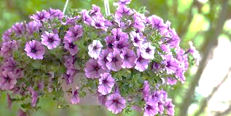

**A**

**B**

1. Scal wszystkie obiekty używając funkcji GRUPOWANIE

Trzymając przycisk SHIFT zaznaczaj kolejno wszystkie obiekty (zdjęcia, pola tekstowe oraz strzałki) następnie z narzędzi obrazów – Formatowanie wybierz GRUPUJ. Sprawdź poprzez przesuwanie obiektu czy wszystkie elementy poruszają się razem. Jeżeli nie powtórz czynność najpierw rozgrupowując elementy.

**ZADANIA DODATKOWE dla chętnych**

inne narzędzie formatowania obrazków (do samodzielnego przećwiczenia) pozwalają na

dosyć szeroką gamę zmian oryginalnego obrazu.

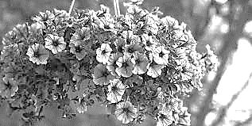

Ten obrazek powstał dzięki zmianom w funkcji kolor i ostrość

Rysunek 1. Petunie



Ten obrazek powstał dzięki funkcji usuń tło oraz „style obrazów – prostokąt z automatycznym cieniem

Wpisanie obrazu w kształt można uzyskać wybierając kształt z opcji wstaw – kształt, a następnie w opcji wypełnienie wybrać „obraz lub tekstura” i w pozycji „z pliku” wybrać zapisany uprzednio plik z obrazem

**SPRÓJUJ SWOICH SIŁ**

**TABELE**

1. Wstaw tabelę 3x3 z użyciem narzędzia „WSTAWIANIE” tabela
2. Zaznacz tabelę. Podświetlą się narzędzia tabel. Wybierz „Układ” i wybierając odpowiednie ikonki powiększ tabelę do pięciu wersów i 4 kolumn jak na przykładzie.
3. Wypełnij tabelę dowolnym tekstem. Wytłuść i wybierz inny kolor czcionki w niektórych komórkach
4. Wybierz inny kolor wypełnienie dla pierwszego rzędu i kolumny (Narzędzia tabel – Projektowanie – Cieniowanie)
5. Scal 2, 3 i 4 kolumnę w wersie pierwszym (zaznacz wiersze do scalenia i użyj funkcji „scal/rozdziel” w narzędziach tabel – układ). Bardzo przydatna do tego jest również funkcja gumki (Narzędzia tabel- układ- gumka). Wypróbuj jej działanie.
6. Ustaw wpisany tekst/wartości w trzecim wierszu w pozycji „lewo- dół” (Narzędzia tabel- układ- wyrównanie)
7. Przeciągając linię zmień wielkość jednej z kolumn a następnie zaznacz trzy ostatnie kolumny i skorzystaj z opcji „Rozłóż kolumny” (Narzędzia tabel- układ). Zobacz co się stanie
8. Linie siatki. Zmiany globalnej linii siatki możesz dokonać zaznaczając wybrany blok tabeli i funkcji obramowanie z „Narzędzi głównych” grupa „akapit”. Korzystając z tej opcji zaznacz całą tabelę i wybierz opcję „wszystkie krawędzie”
9. Jeżeli potrzebujesz dokonać bardziej indywidualnych zmian z komórkach zaznacz tabelę (Narzędzia tabel- projektowanie – obramowania) – wybieraj kolory, grubość i styl kreski pióra i następnie klikaj narzędziem pióro na wybrane linie aby zmienić ich styl.
10. Wstaw kolejną kolumnę po prawej stronie następnie scal wiersze tej kolumny wpisz dowolny ale długi wyraz oraz ustaw go w pozycji pionowej (Narzędzia tabel- układ- kierunek tekstu

Tabela 1

|  |  |  |  |  |
| --- | --- | --- | --- | --- |
|  | **Liść 1** | | | Parametry liści |
|  | **długość** | **szerokość** | **powierzchnia** |
| 1 | 24 | 11 | 250 |
| 2 | 35 | 9 | 140 |
| 3 | 67 | 7 | 530 |

**WYKRESY**

Narzędzia wykresów rządzą się podobnymi regułami jak narzędzia obrazów czy tabel, spróbuj odkryć samodzielnie jak można dojść do określonego wyglądu obrazu. Zadawaj pytania prowadzącemu jak nie będziesz wiedział jak sobie poradzić z zdaniem.

1. Wstaw wykres kołowy (Grupa narzędzi WSTAWIANIE narzędzie WYKRES)
2. W arkuszu zmień podane wartości i wpisz nazwy z wybranej kategorii (zakupy, stolice, sklepy itp.)
3. Po kliknięciu na wykres podświetlają się na wstążce „NARZĘDZIA WYKRESÓW” – wybierając FORMATOWANIE lub PROJEKTOWANIE aby uzyskać podobny efekt jak na rycinie poniżej.

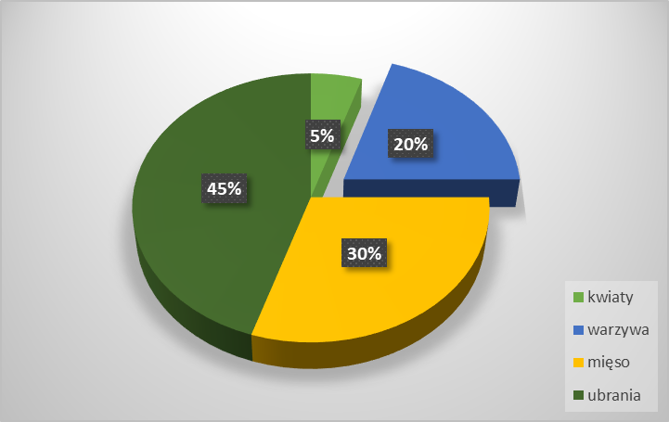

Rysunek 2. Podział kosztów na kategorie

**Julita.minasiewicz@staffms.ug.edu.pl**

SPIS ILUSTRACJI

Automatyczny spis grafiki w pracy możesz wykonać tylko wtedy jeżeli podpisy pod grafiką będziesz wykonywał za pomocą narzędzi ODWOŁANIA. Zaznacz wybraną grafikę i kliknij ikonę „wstaw podpis”. Wybierz jaki podpis chcesz zastosować i wstaw. Dopiero wtedy edytuj podpis. Tak wykonane podpisy maja ważna zaletę, nawet jeżeli nie jest potrzebna lista grafik – zgrupuj je razem z grafiką i już nigdy nie zgubisz podpisu podczas formatowania dokumentu.

Tabela 1 3

Rysunek 1. Petunie 2

Rysunek 2. Podział kosztów na kategorie 4